МИНИСТЕРСТВО НАУКИ И ВЫСШЕГО ОБРАЗОВАНИЯ РЕСПУБЛИКИ КАЗАХСТАН

СЕВЕРО-КАЗАХСТАНСКИЙ УНИВЕРСИТЕТ ИМ. М. КОЗЫБАЕВА

ФАКУЛЬТЕТ ИНЖЕНЕРИИ И ЦИФРОВЫХ ТЕХНОЛОГИЙ

КАФЕДРА «ИНФОРМАЦИОННО-КОММУНИКАЦИОННЫЕ ТЕХНОЛОГИИ»

Лабораторные работы по модулю 5

Студент

Амир Хоссейн Могадаси Бардар

Петропавловск 2024

Лабораторная работа No15

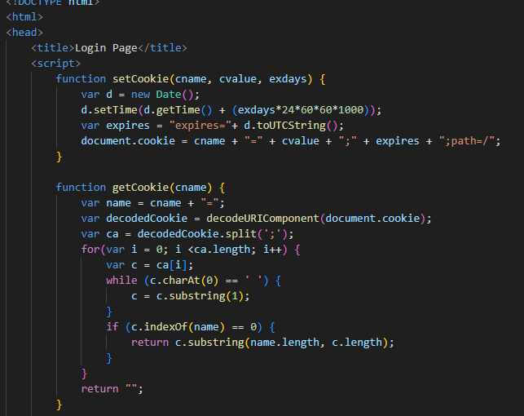

**setCookie(cname, cvalue, exdays):** Эта функция используется для создания нового файла cookie или обновления существующего. Он принимает три параметра:

**cname:** Имя файла cookie.

**cvalue: значение,** которое будет храниться в файле cookie.

**exdays:** количество дней до истечения срока действия файла cookie. Функция вычисляет дату истечения срока действия, добавляя exdays к текущей дате.

**getCookie(cname):** Эта функция извлекает значение файла cookie по его имени (cname). Если файл cookie не существует, он возвращает пустую строку.

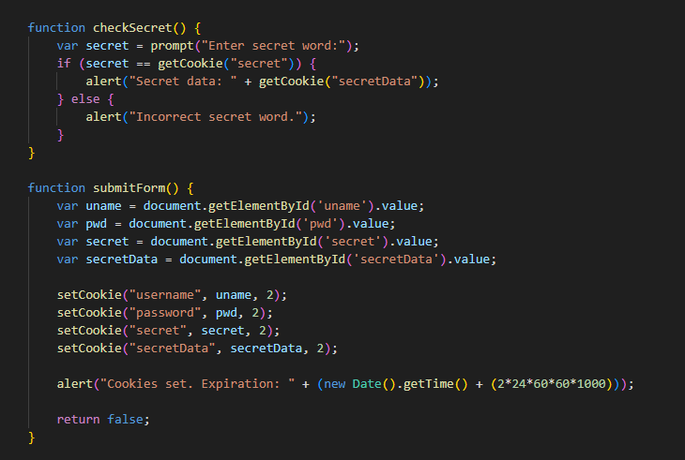

**checkSecret():** Эта функция предлагает пользователю ввести секретное слово. Если введенное секретное слово совпадает с секретным словом, хранящимся в файле cookie, отображаются секретные данные. В противном случае он предупреждает, что введенное секретное слово неверно.

**submitForm():** Эта функция вызывается при отправке формы. Он извлекает значения из полей формы, сохраняет их в файлах cookie, срок действия которых истекает через 2 дня, а затем предотвращает фактическую отправку формы (потому что мы никуда не отправляем данные). Он также предупреждает пользователя о дате истечения срока действия файлов cookie.

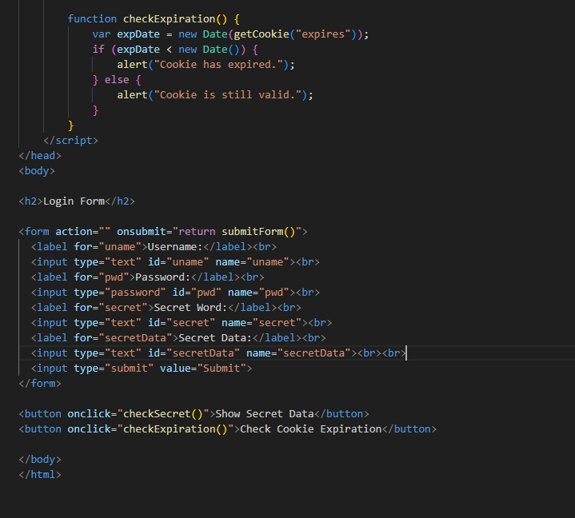

**checkExpiration():** Эта функция проверяет дату истечения срока действия файла cookie. Он извлекает дату истечения срока действия из файла cookie, преобразует ее в объект Date и проверяет, меньше ли она текущей даты. Если это так, он предупреждает о том, что срок действия файла cookie истек; В противном случае он предупреждает, что файл cookie все еще действителен.

**HTML-форма:** Форма собирает имя пользователя, пароль, секретное слово и секретные данные пользователя. При отправке формы вызывается функция submitForm.

**Кнопки:** На странице есть две кнопки. Одна кнопка используется для запуска функции checkSecret, которая предлагает пользователю ввести секретное слово и отображает секретные данные, если введенное секретное слово совпадает с тем, которое хранится в файле cookie. Другая кнопка используется для запуска функции checkExperation, которая проверяет дату истечения срока действия файла cookie.

Лабораторная работа 16:

Сначала я скачал Putty

Потом я пообедал

Then i remembered that i had to watch the tutorial in : [HTTP в текстовом режиме | Практика по курсу "Компьютерные сети" - YouTube](https://www.youtube.com/watch?v=F6RYInA9IdY)

Тогда я ничего не понимал, поэтому продолжал делать то, что пытался делать раньше, и надеялся на лучшее.

Я все делал по тому материалу, который мне давали. Но результаты были не очень хорошими.

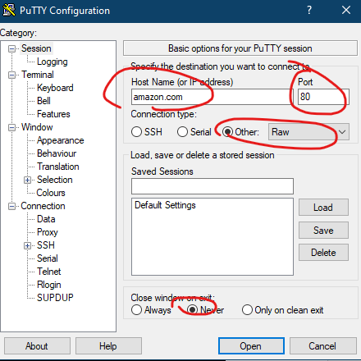

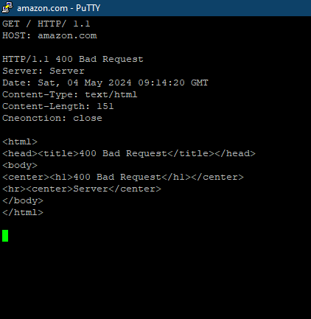

Amazon.com

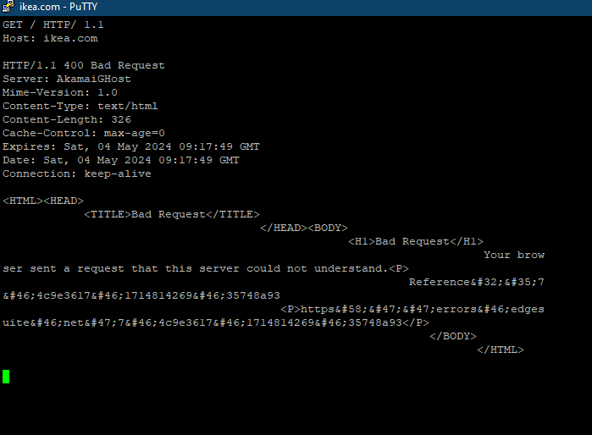

Ikea.com

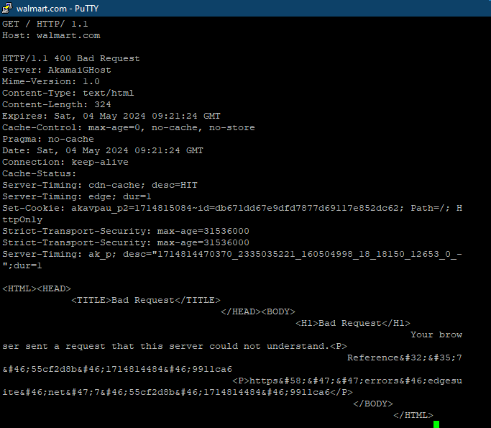

Walmart.com

Нет

|  |  |  |  |
| --- | --- | --- | --- |
|  | Amazon.com | Ikea.com | Domain No. 3 |
| Response | 400 Bad Request | 400 Bad Request | 400 Bad Request |
| code Web server (name, version) | server | Akamaighost | Akamaighost |
| Server operating system (if specified) | html | html | html |
| Static or dynamic page (if specified) | static | static | static |
| encoding (if specified) | no | no |  |